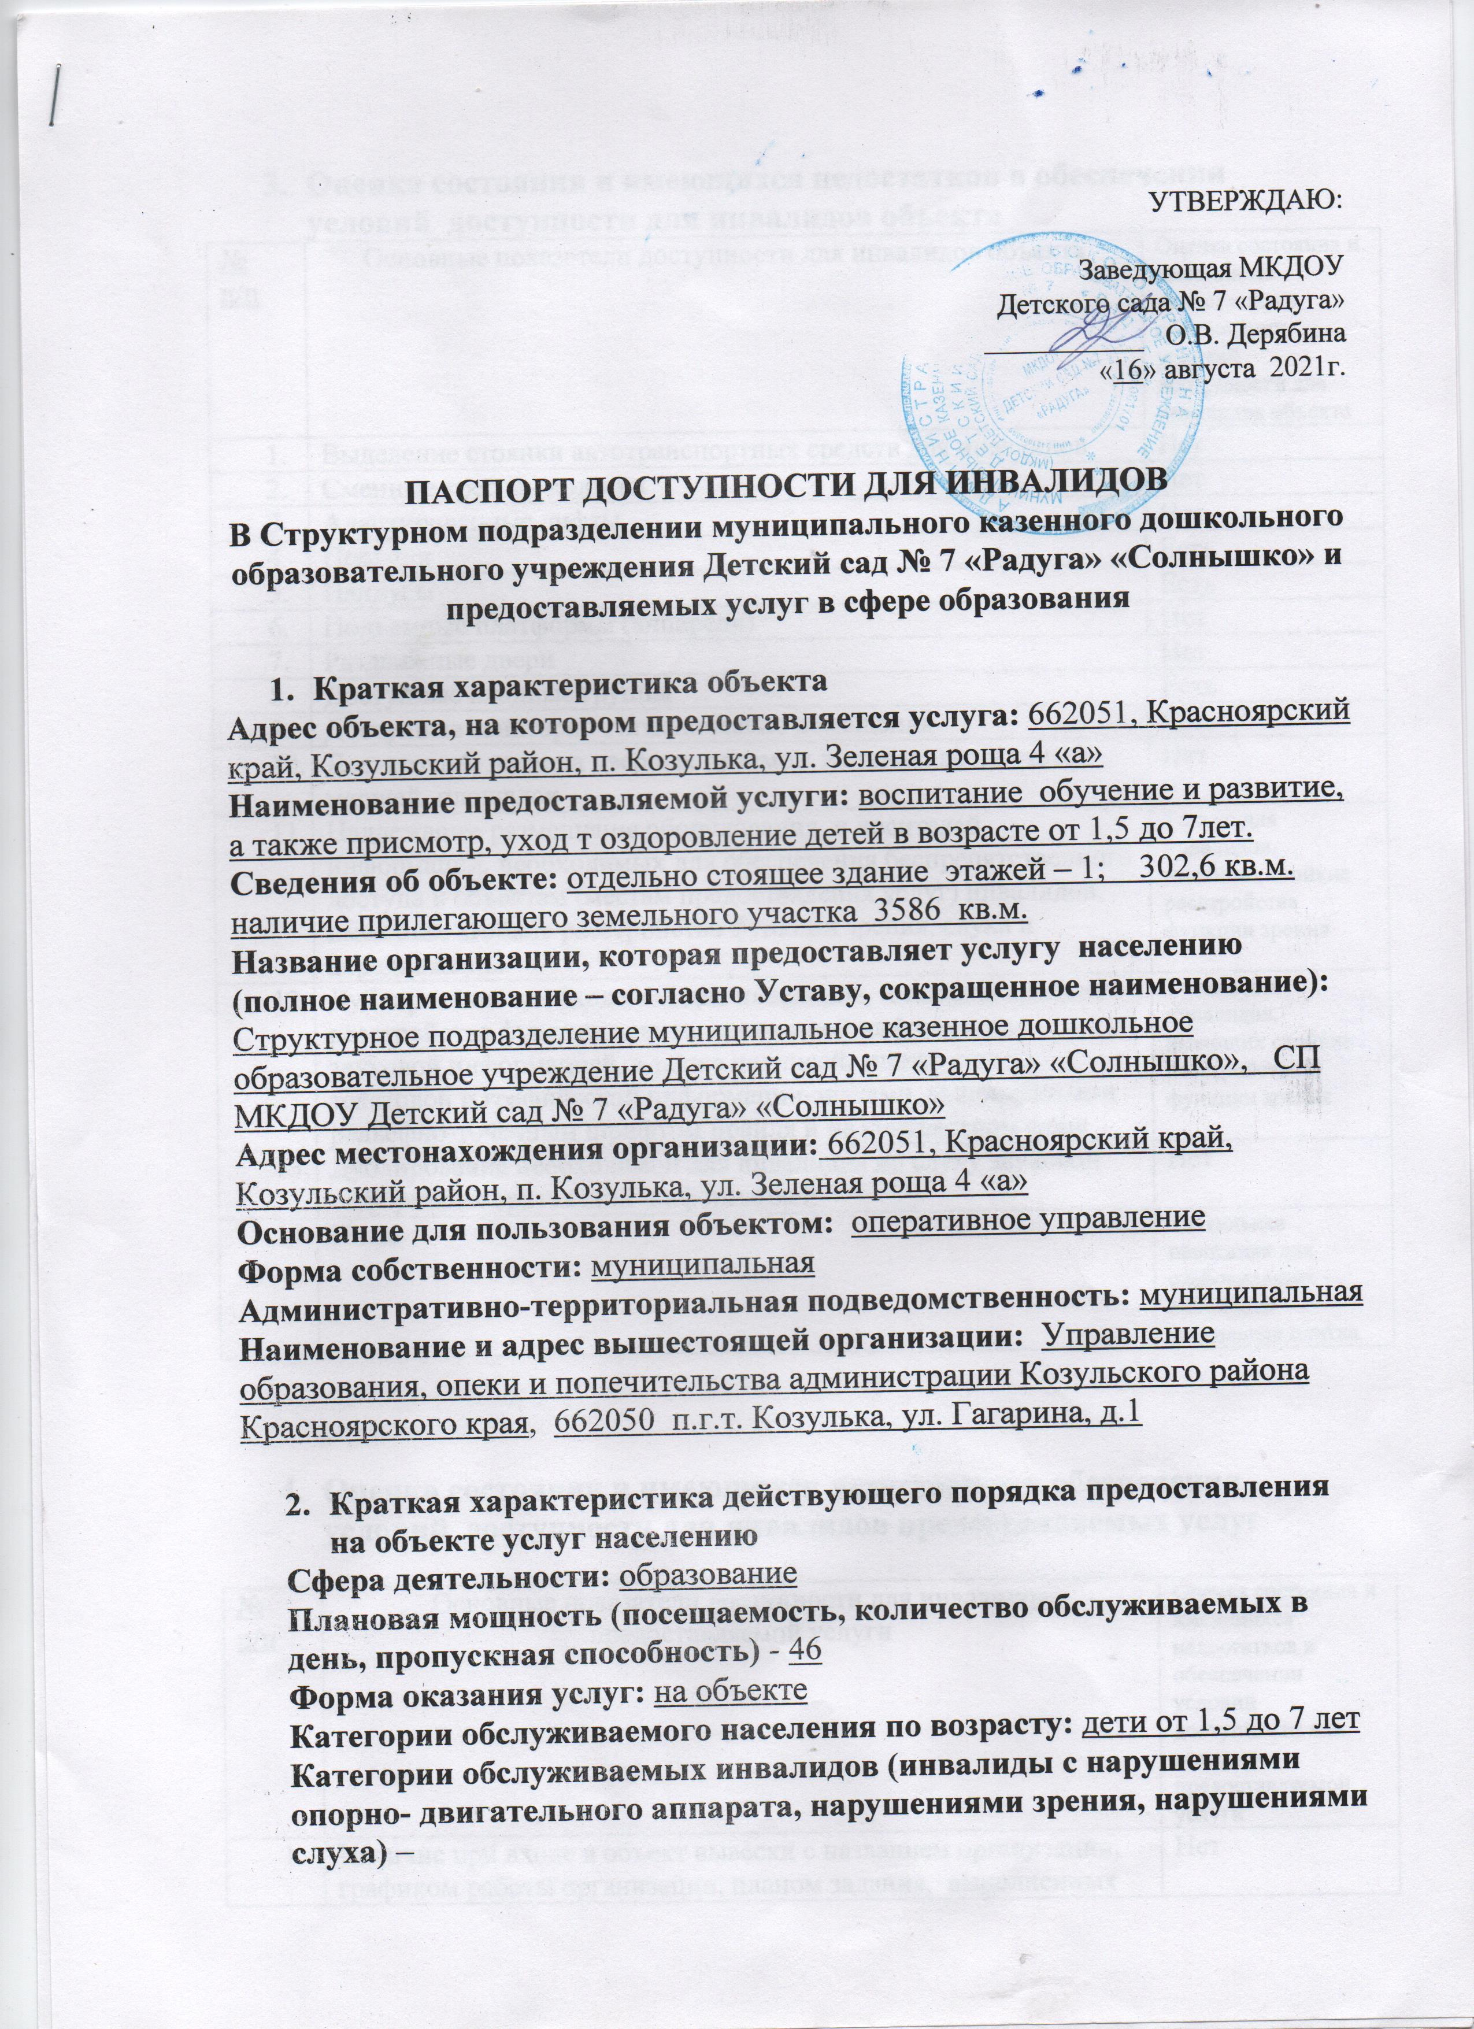
УТВЕРЖДАЮ:
Заведующая МКДОУ
Детского сада № 7 «Радуга» ___________ О.В. Дерябина «16» августа 2021г.

ПАСПОРТ ДОСТУПНОСТИ ДЛЯ ИНВАЛИДОВ
В Структурном подразделении муниципального казенного дошкольного образовательного учреждения Детский сад № 7 «Радуга» «Солнышко» и предоставляемых услуг в сфере образования

- Краткая характеристика объекта
Адрес объекта, на котором предоставляется услуга: 662051, Красноярский край, Козульский район, п. Козулька, ул. Зеленая роща 4 «а»
Наименование предоставляемой услуги: воспитание обучение и развитие, а также присмотр, уход т оздоровление детей в возрасте от 1,5 до 7лет.
Сведения об объекте: отдельно стоящее здание этажей – 1; 302,6 кв.м.
наличие прилегающего земельного участка 3586 кв.м.
Название организации, которая предоставляет услугу населению (полное наименование – согласно Уставу, сокращенное наименование):
Структурное подразделение муниципальное казенное дошкольное образовательное учреждение Детский сад № 7 «Радуга» «Солнышко», СП МКДОУ Детский сад № 7 «Радуга» «Солнышко»
Адрес местонахождения организации: 662051, Красноярский край, Козульский район, п. Козулька, ул. Зеленая роща 4 «а»
Основание для пользования объектом: оперативное управление
Форма собственности: муниципальная
Административно-территориальная подведомственность: муниципальная
Наименование и адрес вышестоящей организации: Управление образования, опеки и попечительства администрации Козульского района Красноярского края, 662050 п.г.т. Козулька, ул. Гагарина, д.1

- Краткая характеристика действующего порядка предоставления на объекте услуг населению
Сфера деятельности: образование
Плановая мощность (посещаемость, количество обслуживаемых в день, пропускная способность) - 46
Форма оказания услуг: на объекте
Категории обслуживаемого населения по возрасту: дети от 1,5 до 7 лет
Категории обслуживаемых инвалидов (инвалиды с нарушениями опорно- двигательного аппарата, нарушениями зрения, нарушениями слуха) –

- Оценка состояния и имеющихся недостатков в обеспечении условий доступности для инвалидов объекта
№ п/п | Основные показатели доступности для инвалидов объекта | Оценка состояния и имеющихся недостатков в обеспечении условий доступности для инвалидов объекта
 | Выделение стоянки автотранспортных средств для инвалидов | Нет
 | Сменные кресла - коляски | Нет
 | Адаптированные лифты | Нет
 | Поручни | Есть
 | Пандусы | Есть
 | Подъемные платформы (аппарели) | Нет
 | Раздвижные двери | Нет
 | Доступные входные группы | Есть
 | Доступные санитарно-гигиенические помещения | Есть
 | Достаточная ширина дверных проемов в стенах, лестничных маршей, площадок | Нет
 | Надлежащее размещение оборудования и носителей информации, необходимых для обеспечения беспрепятственного доступа к объектам (местам предоставления услуг) инвалидов, имеющих стойкие расстройства функции зрения, слуха и передвижения | Только для инвалидов, имеющих стойкие расстройства функции зрения
 | Дублирование необходимой для инвалидов, имеющих стойкие расстройства функции зрения, зрительной информации звуковой информацией, а также надписей, знаков и иной текстовой и графической информации-знаками, выполненными рельефно-точечным шрифтом Брайля и на контрастном фоне | Только для инвалидов, имеющих стойкие расстройства функции зрения
 | Дублирование необходимой для инвалидов по слуху звуковой информации зрительной информацией | Нет
 | Иные | Тактильная навигация для слабовидящих -напольная тактильная плитка

- Оценка состояния и имеющихся недостатков в обеспечении условий доступности для инвалидов предоставляемых услуг

№ п/п | Основные показатели доступности для инвалидов предоставляемой услуги | Оценка состояния и имеющихся недостатков в обеспечении условий доступности для инвалидов предоставляемой услуги
 | Наличие при входе в объект вывески с названием организации, графиком работы организации, планом задания, выполненных рельефно-точечным шрифтом Брайля и на контрастном фоне | Нет
 | Обеспечение инвалидам помощи, необходимой для получения в доступной для них форме информации о правилах предоставления услуги, в том числе об оформлении необходимых для получения услуги документов, о совершении ими других необходимых для получения услуги действий | Нет
 | Проведение инструктирования или обучения сотрудников, предоставляющих услуги населению, для работы с инвалидами по вопросам, связанным с обеспечением доступности для них объектов и услуг | Запланировано инструктирование всего персонала в 1 квартале 2020г.
 | Наличие работников организаций, на которых административно-распорядительным актом возложено оказание инвалидам помощи при распределении им услуг | Есть
 | Предоставление услуги с сопровождением инвалида по территории объекта работником организации | Есть
 | Предоставление инвалидам по слуху при необходимости услуги с использованием русского жестового языка, включая обеспечение допуска на объект сурдопереводчика, тифлопереводчика | Нет
 | Соответствие транспортных средств, используемых для предоставления услуг населению, требованиям их доступности для инвалидов | Транспортные средства отсутствуют
 | Обеспечение допуска на объект, в котором предоставляются услуги, собаки-проводника при наличии документа, подтверждающего ее специальное обучение, выданного по форме и в порядке, утвержденном приказом Министерством труда и социальной защиты Российской Федерации | Нет
 | Наличие в одном из помещений, предназначенных для проведения массовых мероприятий, индукционных петель и звукоусиливающей аппаратуры | Нет
 | Адаптация официального сайта органа и организации, предоставляющих услуги в сфере образования, для лиц с нарушением зрения (слабовидящих) | Есть
 | Обеспечение предоставления услуг тьютора | Нет
 | Педагогические условия для получения образования | Есть
 | Психолого-педагогическое консультирование инвалида и его семьи. Педагогическая коррекция. | Есть
 | Психолого-педагогическое сопровождение учебного процесса | Нет

- Предлагаемые управленческие решения по срокам и объемам работ, необходимым для приведения объекта и порядка предоставления на нем услуг в соответствии с требованиями законодательства Российской Федерации об обеспечении условий их доступности для инвалидов

№ п/п | Предлагаемые управленческие решения по объемам работ, необходимым для приведения порядка предоставления услуг в соответствие с требованиями законодательства Российской Федерации об обеспечении условий их доступности для инвалидов | Сроки
 | Территория, прилегающая к зданию (участок):  текущий ремонт, организационные мероприятия.  Обеспечить информационное сопровождение на путях движения с нанесением цветовой или тактильной маркировки; снизить высоту бортового камня в местах пересечения тротуара и проезжей частью; выделить места для парковки инвалидов, обозначить их соответствующими символами | 2022 год (в пределах финансирования)
 | Санитарно-гигиенические помещения: организационные мероприятия, индивидуальное решение с ТСР.  В группах, где имеются унитазы, установить опорные поручни, оборудовать поручнями раковины | 2022 год (в пределах финансирования)

